Table of Contents

UD 6 — Servidores concurrentes con Python
﻿— title: UD 6 — Servidores concurrentes con Python description: “Servidores que atienden a muchos clientes a la vez 🏗️” nav_order: 6 —
Servidores que atienden a muchos clientes a la vez 🏗️

“Un servidor secuencial atiende a un cliente cada vez. Los demás esperan. Un servidor concurrente atiende a todos a la vez. Como un camarero con 10 mesas.”
Hasta ahora has construido servidores TCP que atienden de uno en uno: si un cliente tarda 3 segundos, los que llegan detrás esperan. En esta unidad darás el salto a la concurrencia: primero lanzando un hilo por cada cliente y después con un ThreadPoolExecutor, el equipo de hilos reutilizables que usa la industria.
También medirás cuánto ganas con cada enfoque mediante un benchmark, aprenderás a proteger con Lock el estado compartido del servidor y cerrarás montando un servidor concurrente completo.

🎯 Objetivo de la unidad
Al terminar, serás capaz de:
- Explicar por qué un servidor secuencial solo atiende un cliente cada vez.
- Implementar un servidor multihilo que lance un hilo por cada conexión.
- Gestionar un ThreadPoolExecutor con un número fijo de hilos reutilizables.
- Medir el rendimiento de un servidor con un benchmark.
- Proteger con Lock las variables compartidas entre los hilos del servidor.
- Montar un servidor concurrente completo con su lanzador de clientes.

🗺️ Mapa de la unidad
Punto | Qué aprenderás | Nivel
01 · Servidor secuencial | El servidor que atiende de uno en uno y su límite | Todos
02 · El problema de la espera | Por qué un cliente lento congela a toda la cola | Todos
03 · Hilo por cliente | Lanzar un hilo por cada conexión | Todos
04 · ThreadPoolExecutor | Un equipo fijo de hilos reutilizables | Todos
05 · Benchmark | Medir cuánto ganas con la concurrencia | Todos
06 · Sincronización en servidores | El Lock para el estado compartido | Todos
07 · Límites y buenas prácticas | Cuántos hilos puedes crear | Todos
08 · Servidor concurrente completo | Todo junto: servidor, lanzador y ejercicios | Todos
09 · Cierre | Sé el servidor, Fireside, Laboratorio de tortura… | Todos

📝 Boletines de la unidad
Practica con los pares del curso: empezar siempre el resuelto para ver el estilo y luego intentar el por-resolver.
🟢 Inicial por resolver ✅ Inicial resuelto ⭐ Avanzado por resolver 💪 Avanzado resuelto

✅ Criterios de evaluación cubiertos (RA4c-d)
RA4: Implementa servicios en red con servidores concurrentes.
CE | Criterio | Dónde se cubre
RA4c | Implementa servidores concurrentes con hilos | ✅ Puntos 1-3 y 8 + ⚡ Laboratorio (punto 9)
RA4d | Gestiona pools de hilos (ThreadPoolExecutor) | ✅ Puntos 4-5 y 8 + ⚡ Laboratorio (punto 9)
RA4a-b (APIs REST y comerciales) se cubren en las UD 7 y UD 8. RA4e-g (asyncio) se cubren en la UD 10.

🚪 ¿Por dónde empiezo?
¿Vienes de la UD 5 y dominas sockets TCP? Empieza por el punto 1, que parte de un servidor TCP normal y corriente.
¿Ya sabes escribir servidores y solo quieres el salto a la concurrencia? Saltar al punto 3 o al punto 4.
📍 Primer punto: 01 · Servidor secuencial ⏭️ Al acabar la unidad, continúa en UD 7 · HTTP y APIs REST.

01 — Servidor secuencial
﻿— title: 01 — Servidor secuencial description: El servidor que atiende a un cliente cada vez 🐢 —
El servidor que atiende a un cliente cada vez 🐢
🗺️ Estás en: 🏗️ UD 6 · Servidores concurrentes → 01 · Servidor secuencial

📬 La idea en una frase
Un servidor secuencial atiende a un cliente cada vez: accept() recibe una conexión, la procesa hasta el final y solo entonces vuelve a aceptar. Los demás clientes esperan en una cola invisible, aunque ya estén conectados.
Es el servidor que construiste en la UD 5 · Sockets TCP y UDP: un bucle while True con accept(). Funciona, pero tiene un límite muy claro que vamos a medir.

🐢 El servidor secuencial
El ejemplo clásico simula trabajo pesado con un time.sleep(3) dentro de la atención a cada cliente:
import socket, time
def servidor_lento():
with socket.socket() as srv:
srv.setsockopt(socket.SOL_SOCKET, socket.SO_REUSEADDR, 1)
srv.bind(("127.0.0.1", 5000))
srv.listen()
print("🐢 Servidor SECUENCIAL: 1 cliente cada vez")
while True:
conn, addr = srv.accept()
print(f" Cliente {addr} conectado")
time.sleep(3) # Simula trabajo pesado
conn.sendall(b"Procesado\n")
conn.close()
print(f" Cliente {addr} atendido")
Si 3 clientes se conectan a la vez: el primero tarda 3s, el segundo 6s, el tercero 9s. 🐢
El bucle hace esto: acepta → procesa (los 3 segundos) → cierra → acepta de nuevo. Mientras procesa, el accept() siguiente no se ejecuta, así que nadie más entra. El socket del sistema operativo sí “acepta” la conexión TCP a nivel de red (los clientes no ven error), pero el código no los atiende: están en cola.

📜 La traza: secuencial vs concurrente
El clásico “Be the code” del tema. Traza mentalmente qué pasa cuando 3 clientes se conectan a la vez:
Servidor secuencial (3 clientes a la vez):
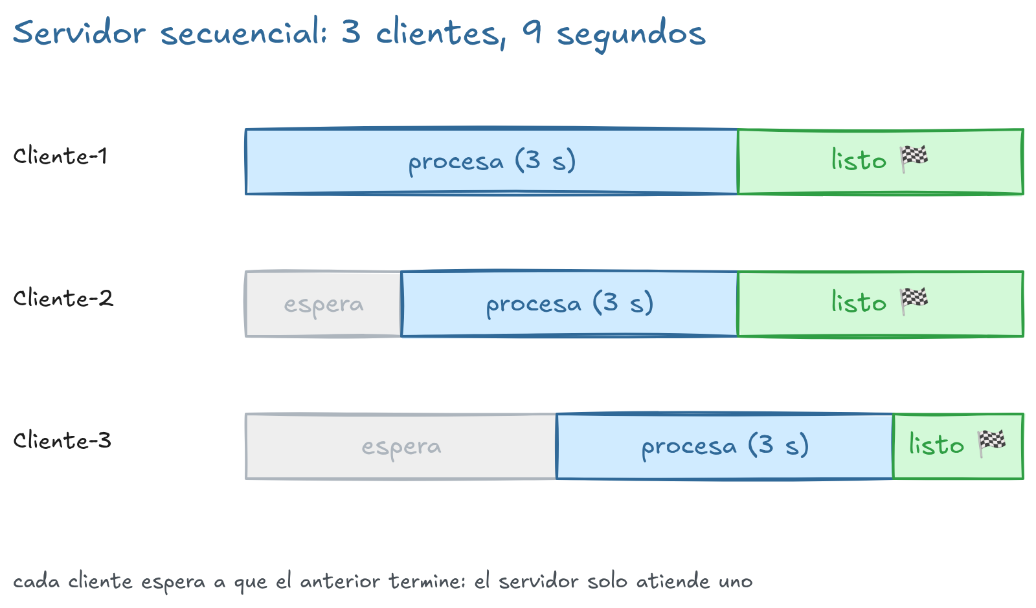
Diagrama de Gantt del servidor secuencial: tres clientes procesados uno detrás de otro en 9 segundos
Servidor concurrente (3 clientes a la vez):
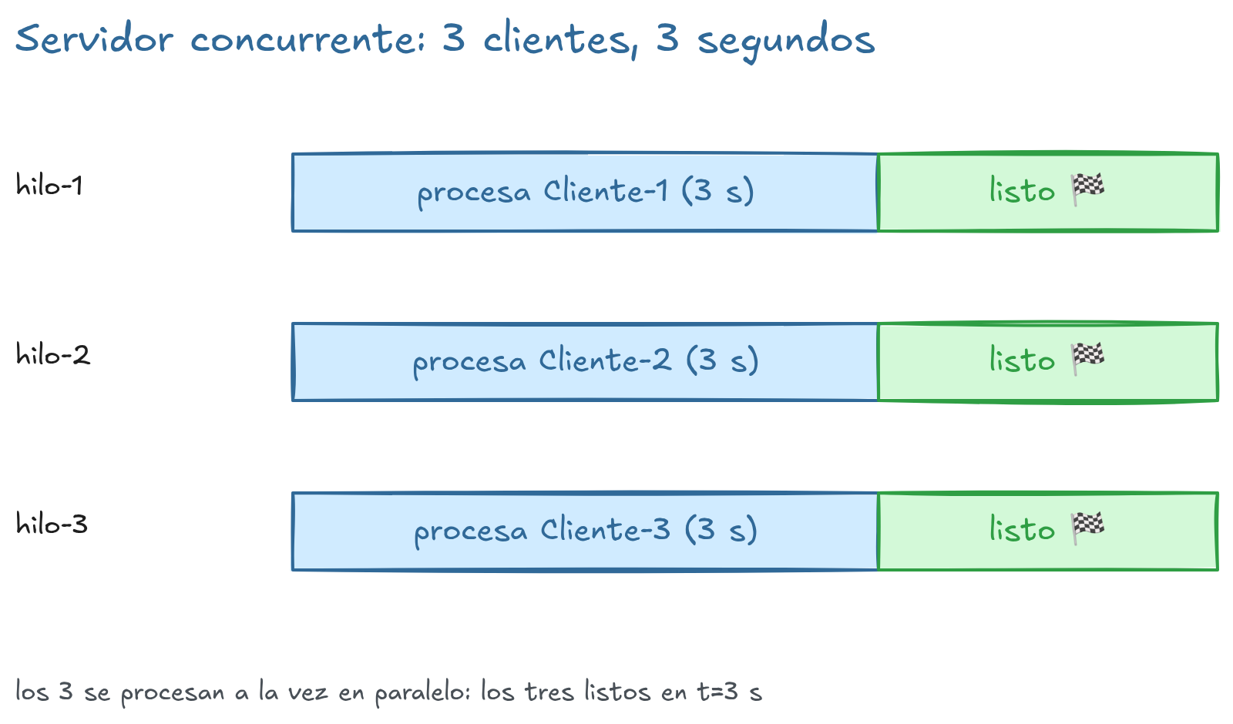
Diagrama de Gantt del servidor concurrente: tres hilos procesan a la vez y los tres clientes terminan en 3 segundos
Con hilos, todos terminan a la vez. Sin hilos, el último espera 9s.
Por ahora nos quedamos con la primera columna: el secuencial. El límite se ve solo: el tiempo total crece linealmente con el número de clientes. En el punto 3 construiremos el concurrente.

🧠 Mini-chequeo
- ¿Por qué los clientes 2 y 3 “se conectan” sin error pero no reciben respuesta?
- Si 5 clientes se conectan a la vez y cada uno tarda 2s en procesarse, ¿cuánto espera el quinto?
- ¿Qué línea del código es la que se queda “atascada” mientras se procesa un cliente?
🔄 Respuestas
- Porque la conexión TCP la acepta el sistema operativo (la cola del socket), no nuestro código. El accept() del bucle no se ejecuta hasta que termina el cliente actual, así que los demás quedan en la cola del SO sin ser atendidos.
- El quinto empieza a ser atendido a los 8 segundos (los 4 anteriores) y termina a los 10 segundos (5 clientes × 2s). El tiempo total del secuencial es n × tiempo_por_cliente.
- El time.sleep(3) (y la atención al cliente en general) bloquea el bucle: el accept() de la siguiente iteración no llega a ejecutarse hasta que se cierra conn.

✅ Resumen en 3 frases
- El servidor secuencial procesa un cliente cada vez y los demás esperan en la cola del sistema operativo.
- Su límite es lineal: n clientes × tiempo por cliente de espera para el último.
- La solución a la espera es la concurrencia: atender a varios clientes a la vez (punto 3).

🐛 Vocabulario rápido
Término | Idea general
Servidor secuencial | Atiende un cliente cada vez, en orden
Cola del socket | Conexiones TCP aceptadas por el SO que aún no atiende el código
accept() | Llamada que recoge la siguiente conexión pendiente
time.sleep(3) | Simula trabajo pesado en los ejemplos
Límite lineal | El tiempo total crece con el número de clientes

📚 Volver al índice de la unidad · Siguiente: 02 · El problema de la espera

02 — El problema de la espera
﻿— title: 02 — El problema de la espera description: El cliente lento que bloquea a todos los demás 🥶 —
El cliente lento que bloquea a todos los demás 🥶
🗺️ Estás en: 🏗️ UD 6 · Servidores concurrentes → 02 · El problema de la espera

📬 La idea en una frase
El problema del servidor secuencial no es el número de clientes, sino el cliente lento: uno solo que tarda 3 segundos congela a todos los que esperan detrás. Basta un cliente pesado para paralizar el servidor entero.
En el punto 1 viste que el tiempo crece linealmente. Ahora vamos a entender por qué es un problema real, no solo una curiosidad teórica: cualquier cliente que tarde, tarde por lo que sea (cálculo pesado, acceso a una base de datos lenta, una red de 56k…), convierte a todos los demás en espectadores.

🥶 Un cliente lento congela la cola
Vuelve al código del servidor secuencial:
import socket, time
with socket.socket() as srv:
srv.setsockopt(socket.SOL_SOCKET, socket.SO_REUSEADDR, 1)
srv.bind(("127.0.0.1", 5000))
srv.listen()
while True:
conn, addr = srv.accept()
time.sleep(3) # ← el trabajo "lento" de este cliente
conn.sendall(b"Procesado\n")
conn.close()
Traza la secuencia con un cliente lento en medio:
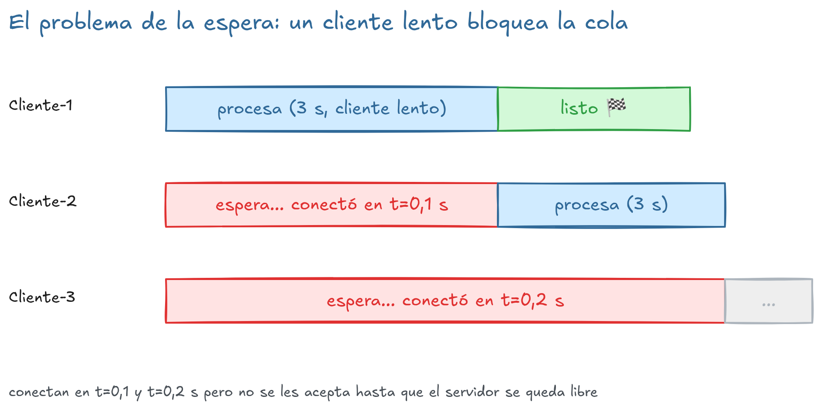
Diagrama de Gantt con un cliente lento que bloquea la cola del servidor secuencial mientras los demás esperan
Fíjate en el detalle clave: Cliente-2 conectó en t=0.1s y fue atendido a las 3s. Cliente-3 conectó en t=0.2s y fue atendido a las 6s. No es que el servidor sea lento: es que el trabajo del cliente anterior bloquea el accept(). El cliente más rápido del mundo espera a que el más lento termine.
⚠️ El problema empeora con un solo cliente pesado: una petición que tarde 30 segundos (una consulta enorme, un archivo gigante) pone a toda la cola a esperar 30 segundos, y al que llega detrás, otros 30.

🏦 La analogía: la ventanilla única
Imagina un banco con una sola ventanilla. Llegan 10 personas a la vez. La primera tiene un trámite que dura 3 minutos; las otras 9 esperan en fila. La segunda ya está “en el banco” (se ha conectado al socket), pero su trámite no empieza hasta que la primera termina.
🏦 VENTANILLA ÚNICA (servidor secuencial):
[PERSONA-1 ⏳ 3min] [PERSONA-2 🤷] [PERSONA-3 🤷] [PERSONA-4 🤷] …
La ventanilla solo puede atender a una persona a la vez.
🏢 VENTANILLAS MÚLTIPLES (servidor concurrente):
[PERSONA-1 ⏳] [PERSONA-2 ⏳] [PERSONA-3 ⏳] [PERSONA-4 ⏳] …
Cada persona tiene su ventanilla: todas avanzan a la vez.
La moraleja es obvia: si el banco tiene 10 ventanillas, 10 personas se atienden en paralelo. Esa es exactamente la idea del punto 3: dar a cada cliente su propia “ventanilla” (su hilo).
Situación | Servidor secuencial | Servidor concurrente
10 clientes, 2s cada uno | ~20 segundos (10 × 2s) | ~2 segundos (en paralelo)
1 cliente lento de 30s | Todos esperan +30s | Solo el lento tarda 30s
Picos de conexiones | La cola crece sin límite visible | Se atienden en paralelo

🧠 Mini-chequeo
- Un cliente tarda 8 segundos en procesarse. ¿Cuánto espera el siguiente cliente que conectó en el mismo segundo?
- ¿En qué punto del código se “atasca” la atención al resto de clientes?
- ¿El problema es el número de clientes o la lentitud del procesamiento?
🔄 Respuestas
- 8 segundos como mínimo: el accept() del siguiente no se ejecuta hasta que el anterior termina (y cierra la conexión).
- En la atención al cliente: el time.sleep(8) (o el trabajo que sea) bloquea el bucle, y el accept() de la siguiente iteración no se ejecuta hasta que ese cliente termina.
- La lentitud del procesamiento: un solo cliente lento paraliza la cola entera. Con peticiones instantáneas, hasta un secuencial da la impresión de ir bien.

✅ Resumen en 3 frases
- Un cliente lento bloquea el accept() y todos los que esperan detrás se congelan.
- El tiempo de espera del último cliente es n × tiempo del más lento en el peor caso.
- La analogía de la ventanilla única lo resume: más ventanillas (hilos) = más clientes a la vez.

🐛 Vocabulario rápido
Término | Idea general
Cliente lento | Conexión cuyo procesamiento tarda (cálculo, red, base de datos)
Bloqueo | El accept() no se ejecuta hasta que termina el cliente actual
Cola | Clientes ya conectados al socket que aún no se atienden
Ventanilla única | Analogía del servidor secuencial
Procesamiento | El trabajo que hace el servidor con cada cliente

📚 Volver al índice de la unidad · Anterior: 01 · Servidor secuencial · Siguiente: 03 · Hilo por cliente

03 — Hilo por cliente
﻿— title: 03 — Hilo por cliente description: Cada cliente se atiende en su propio hilo 🔀 —
Cada cliente se atiende en su propio hilo 🔀
🗺️ Estás en: 🏗️ UD 6 · Servidores concurrentes → 03 · Hilo por cliente

📬 La idea en una frase
En lugar de atender al cliente dentro del bucle, el servidor lanza un hilo por cada cliente y vuelve inmediatamente a accept(). Cada conexión tiene su propia “ventanilla”.
Ya conoces los hilos de la UD 3 · Hilos fundamentos y la sincronización de la UD 4. Este punto los pone a trabajar: el patrón hilo por cliente (thread per connection) es el salto más directo desde el servidor secuencial.

🚀 El servidor multihilo
Cada cliente recibe su propio hilo. La función que lo atiende se ejecuta en paralelo con todas las demás:
import socket, threading
def atender(conn, addr):
print(f"[+] Cliente {addr} conectado")
with conn:
datos = conn.recv(1024)
print(f" Recibido: {datos.decode()}")
import time
time.sleep(2) # Simular trabajo
conn.sendall(b"OK: " + datos)
print(f"[-] Cliente {addr} desconectado")
def servidor_multihilo():
with socket.socket() as srv:
srv.setsockopt(socket.SOL_SOCKET, socket.SO_REUSEADDR, 1)
srv.bind(("127.0.0.1", 5000))
srv.listen()
print("🚀 Servidor MULTIHILO — varios clientes a la vez")
while True:
conn, addr = srv.accept()
hilo = threading.Thread(target=atender, args=(conn, addr))
hilo.start()
Dos diferencias frente al servidor secuencial del punto 1:
- No hay trabajo en el bucle principal: accept() → crear hilo → start() → vuelta a accept(). El bucle nunca se bloquea.
- conn se pasa como argumento al hilo: cada hilo recibe su socket y su dirección, y los libera con with conn: al terminar.
🧵 Recuerda la convención del módulo: los hilos se nombran con .name = "hilo-"+str(n) si necesitas trazarlos.

📜 Be the code — Servidor multihilo en acción
“Sé el servidor que recibe 3 clientes a la vez. Traza cada hilo.”
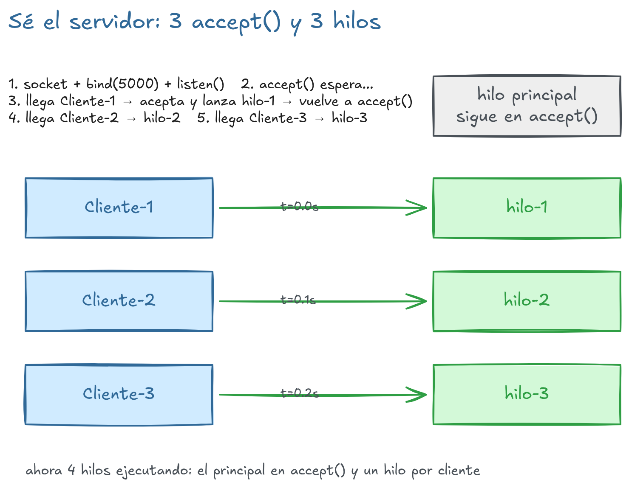
Diagrama del patrón hilo por cliente: cada cliente aceptado lanza su hilo y el principal vuelve a accept()
El hilo principal nunca se detiene: en cuanto lanza un hilo, vuelve a accept(). El trabajo pesado (time.sleep(2)) vive en los hilos secundarios, que se ejecutan en paralelo gracias al threading de la UD 3.

⚖️ Ventajas y el primer cuidado
Ventaja | Explicación
✅ Simple de escribir | Solo un threading.Thread(target=atender, args=(conn, addr))
✅ Aprovecha la CPU | Varios clientes procesados de verdad en paralelo
✅ El bucle no se bloquea | accept() vuelve al instante, nadie espera en la cola
Pero hay una letra pequeña: crear un hilo por cada cliente puede saturar el sistema con 10.000 conexiones. Cada hilo consume memoria y el sistema operativo tiene que gestionarlos. Ese límite lo verás en el punto 4 (el ThreadPool) y en el punto 7.

🧠 Mini-chequeo
- ¿Qué hace el hilo principal mientras un hilo secundario procesa a su cliente?
- ¿Por qué no hace falta join() en el bucle principal del servidor?
- ¿Qué pasaría con este código si llegan 10.000 conexiones a la vez?
🔄 Respuestas
- Vuelve a accept() a esperar la siguiente conexión. Por eso el servidor nunca se bloquea y los clientes no esperan.
- Porque queremos que los hilos trabajen en paralelo mientras el servidor sigue aceptando. Si hiciéramos join() en cada iteración, esperaríamos a que el hilo terminara… y volveríamos al servidor secuencial. El join() solo se usa en el lanzador de clientes (punto 5).
- Se crearían 10.000 hilos: el sistema se quedaría sin memoria o el cambio de contexto (context switch) degradaría el rendimiento. Ahí entra el ThreadPool del punto 4.

✅ Resumen en 3 frases
- El patrón hilo por cliente lanza un threading.Thread por cada conexión y el bucle vuelve al instante a accept().
- Todos los clientes se atienden en paralelo, cada uno en su propio hilo.
- Es simple y efectivo para pocos clientes, pero no escala a miles de conexiones: para eso existe el ThreadPool.

🐛 Vocabulario rápido
Término | Idea general
Hilo por cliente | Patrón: un Thread por cada conexión aceptada
Hilo principal | El del bucle accept(): solo acepta y lanza hilos
atender() | Función que procesa a un cliente en su hilo
start() | Pone el hilo en marcha sin bloquear al llamante
Thread(target, args) | Constructor del hilo con su función y argumentos

📚 Volver al índice de la unidad · Anterior: 02 · El problema de la espera · Siguiente: 04 · ThreadPoolExecutor

04 — ThreadPoolExecutor
﻿— title: 04 — ThreadPoolExecutor description: Un equipo fijo de hilos que se reutiliza ⚡ —
Un equipo fijo de hilos que se reutiliza ⚡
🗺️ Estás en: 🏗️ UD 6 · Servidores concurrentes → 04 · ThreadPoolExecutor

📬 La idea en una frase
Crear un hilo por cada cliente puede saturar el sistema con 10.000 conexiones. Un ThreadPoolExecutor reutiliza un número fijo de hilos: si llegan más clientes que hilos, esperan en una cola en lugar de multiplicar los hilos.
Es el mismo servicio del punto 3, pero con recursos bajo control: el pool es un equipo de camareros limitado, no un camarero nuevo por cada mesa.

⚠️ El problema: miles de hilos
El enfoque del punto 3 funciona de maravilla con 10 clientes. Con 10.000 conexiones simultáneas se convierte en una bomba:
- Cada hilo consume memoria propia (pila de ejecución).
- El sistema operativo debe planificar (context switch) entre miles de hilos: la CPU pierde más tiempo cambiando de hilo que trabajando.
- El proceso puede quedarse sin memoria y morir.
Enfoque | Ventaja | Desventaja
Hilo por cliente | Simple | Puede saturar el SO (miles de hilos)
ThreadPool | Límite controlado | Si el pool se llena, los clientes esperan
“Si el pool se llena, los clientes esperan” suena a defecto, pero es la protección que queremos: esperar en cola es mejor que matar el servidor.

⚡ El servidor con pool
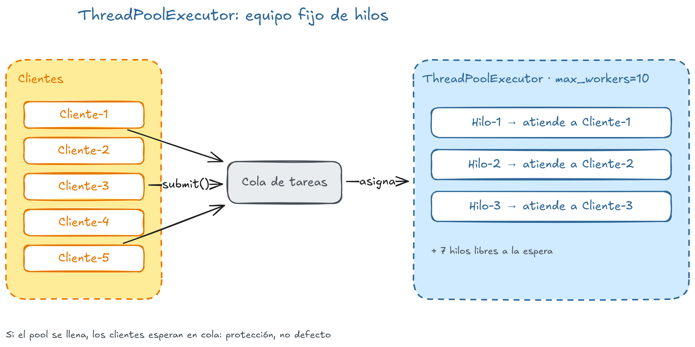
Diagrama de un ThreadPoolExecutor: los clientes llegan, sus tareas esperan en una cola y un equipo fijo de diez hilos las atiende
import socket, concurrent.futures
MAX_HILOS = 10
def atender(conn, addr):
with conn:
datos = conn.recv(1024)
conn.sendall(b"OK: " + datos)
def servidor_pool():
with socket.socket() as srv:
srv.setsockopt(socket.SOL_SOCKET, socket.SO_REUSEADDR, 1)
srv.bind(("127.0.0.1", 5000))
srv.listen()
with concurrent.futures.ThreadPoolExecutor(max_workers=MAX_HILOS) as pool:
print(f"⚡ Servidor con Pool de {MAX_HILOS} hilos")
while True:
conn, addr = srv.accept()
pool.submit(atender, conn, addr)
Dos piezas nuevas frente al punto 3:
- ThreadPoolExecutor(max_workers=MAX_HILOS) crea el equipo de hilos (10 aquí). Se usa como contexto (with ... as pool) para que se cierre solo al salir.
- pool.submit(atender, conn, addr) sustituye a Thread(target=...).start(): entrega la tarea al pool y este decide qué hilo libre la coge. Si todos están ocupados, la tarea espera en la cola interna del pool.
⚡ El submit() devuelve un Future, pero en un servidor no lo necesitamos: no nos interesa el resultado, solo que la tarea se ejecute.

🎯 ¿Qué tamaño de pool elegir?
No hay una fórmula mágica, pero estas reglas de oro ayudan:
Situación | Tamaño razonable
Servidor de prueba / clase | 5-10 hilos
CPU intensivo (cálculo puro) | Nº de núcleos de la CPU
I/O intensivo (red, discos, APIs) | Más hilos que núcleos (los hilos esperan mucho en I/O)
💡 En UD 10 · asyncio verás que la concurrencia por I/O se puede hacer aún más ligera, sin hilos. De momento, el pool es la opción sensata.

🧩 Pool Puzzle — Servidor con ThreadPool
Desordena y reconstruye este servidor que usa ThreadPoolExecutor:
a) from concurrent.futures import ThreadPoolExecutor
b) pool.submit(atender, conn, addr)
c) with ThreadPoolExecutor(max_workers=5) as pool:
d) import socket
e) def atender(conn, addr):
f) conn.sendall(b"OK\n")
g) while True:
h) with socket.socket() as srv:
i) datos = conn.recv(1024)
j) conn, addr = srv.accept()
k) srv.bind(("0.0.0.0", 5000))
l) srv.listen()
🔓 Solución
Orden correcto: d → a → e → i → f → h → k → l → c → g → j → b
Nota: las líneas with conn: (dentro de atender) y srv.setsockopt(...) son añadidas para que el código sea completo; no forman parte de los fragmentos a ordenar.
import socket # d) import
from concurrent.futures import ThreadPoolExecutor # a) import pool
def atender(conn, addr): # e) función manejadora
with conn: # cerrar conn al salir
datos = conn.recv(1024) # i) recibir datos
conn.sendall(b"OK\n") # f) responder
with socket.socket() as srv: # h) crear socket
srv.setsockopt(socket.SOL_SOCKET, socket.SO_REUSEADDR, 1)
srv.bind(("0.0.0.0", 5000)) # k) bind
srv.listen() # l) listen
with ThreadPoolExecutor(max_workers=5) as pool: # c) crear pool
while True: # g) bucle ppal
conn, addr = srv.accept() # j) aceptar
pool.submit(atender, conn, addr) # b) enviar al pool
¿Por qué este orden? - bind() y listen() van antes del bucle (se hace una vez) - El pool se crea antes del bucle para no crearlo en cada iteración - submit() va dentro del bucle, para cada nueva conexión - La función atender se define antes de usarla

🧠 Mini-chequeo
- ¿Qué pasa con el cliente número 11 si el pool tiene max_workers=10 y todos están ocupados?
- ¿Qué ventaja tiene reutilizar hilos frente a crear uno nuevo por cliente?
- ¿Por qué el pool se crea fuera del bucle while True?
🔄 Respuestas
- El submit() encola la tarea: el cliente espera hasta que uno de los 10 hilos se libere. No se crea un hilo nuevo, no se satura el sistema.
- Se evita el coste de crear y destruir hilos constantemente: el pool reutiliza los mismos hilos una y otra vez, como el equipo de camareros del banco con varias ventanillas.
- Porque crearlo dentro del bucle significaría crear (y cerrar) un pool en cada conexión: un desperdicio enorme. El pool es un recurso que vive toda la vida del servidor.

✅ Resumen en 3 frases
- ThreadPoolExecutor(max_workers=N) mantiene N hilos fijos reutilizables y una cola interna.
- Si el pool está lleno, los clientes esperan en cola en lugar de multiplicar los hilos.
- Es la opción de producción: límite controlado, hilos reutilizados y sin riesgo de saturar el SO.

🐛 Vocabulario rápido
Término | Idea general
ThreadPoolExecutor | Pool de hilos reutilizables de concurrent.futures
max_workers | Número máximo de hilos del pool
submit() | Entrega una tarea al pool (devuelve un Future)
Cola interna | Tareas esperando a que un hilo se libere
Future | Objeto con el resultado futuro de la tarea (no lo usamos en servidores)

📚 Volver al índice de la unidad · Anterior: 03 · Hilo por cliente · Siguiente: 05 · Benchmark

05 — Benchmark
﻿— title: 05 — Benchmark description: Medir cuánto ganas con la concurrencia ⏱️ —
Medir cuánto ganas con la concurrencia ⏱️
🗺️ Estás en: 🏗️ UD 6 · Servidores concurrentes → 05 · Benchmark

📬 La idea en una frase
Un benchmark lanza N clientes a la vez contra tu servidor y cronometra cuánto tardan todos en recibir respuesta. Es la prueba objetiva de que la concurrencia funciona… o de que tu servidor sigue siendo secuencial.
Hasta ahora hemos razonado sobre tiempos (“el secuencial tarda n × tiempo”). Este punto lo mide de verdad: con un lanzador masivo de clientes verás con tus propios ojos la diferencia entre secuencial, hilos y pool.

🧪 El experimento
¿Cuánto más rápido es un servidor concurrente? Aquí tienes un experimento que lanza 10 clientes y mide el tiempo total:
import socket, time, threading, concurrent.futures
def cliente(id):
"""Conecta, envía 'ping', recibe 'pong'"""
with socket.socket() as s:
s.connect(("127.0.0.1", 5000))
s.sendall(b"ping")
s.recv(1024)
def prueba(tipo_servidor, n=10):
"""Lanza n clientes en paralelo y cronometra"""
with concurrent.futures.ThreadPoolExecutor(max_workers=n) as pool:
futuros = [pool.submit(cliente, i) for i in range(n)]
concurrent.futures.wait(futuros)
Fíjate en un detalle: el propio lanzador usa un ThreadPoolExecutor con n hilos para lanzar los n clientes en paralelo. El cronometraje (los inicios y el tiempo total) lo añade quien ejecute la prueba, usando time.time() antes y después.

📊 Los resultados
Con un servidor que tarda 2 segundos por cliente, la tabla comparativa queda así:
Enfoque | 10 clientes (2s c/u) | Fórmula
🐢 Secuencial | ~20 segundos | n × tiempo_por_cliente
🚀 Hilos | ~2 segundos | max(tiempo_por_cliente)
⚡ ThreadPool (5 hilos) | ~4 segundos | ceil(n/workers) × tiempo_por_cliente
El ThreadPool con 5 hilos tarda el doble que hilos ilimitados, pero no ahoga el sistema. Con 1000 clientes, hilos ilimitados matarían el PC; el pool encola y sirve de a 5.
La fórmula del pool lo explica: con 10 clientes y 5 hilos, se atienden 2 tandas de 5 (ceil(10/5) = 2), cada una de 2 segundos → ~4 segundos. El hilo por cliente lo hace en una sola tanda → ~2 segundos. Y el secuencial… 10 tandas de uno → ~20 segundos.

🚀 El lanzador masivo de clientes
Este es el script que probará tu servidor real, el “🧪 Cliente de prueba — lanzador masivo”:
import socket, threading, time
def cliente(id):
try:
with socket.socket() as s:
s.connect(("127.0.0.1", 5000))
s.sendall(f"Cliente-{id}\n".encode())
resp = s.recv(1024)
print(f" ✅ Cliente-{id}: {resp.decode().strip()}")
except Exception as e:
print(f" ❌ Cliente-{id}: {e}")
print("Lanzando 10 clientes...")
hilos = []
for i in range(10):
t = threading.Thread(target=cliente, args=(i,))
t.start()
hilos.append(t)
for t in hilos:
t.join()
print("🏁 Todos los clientes terminaron")
Este script prueba que tu servidor concurrente realmente atiende a varios clientes a la vez. Si es secuencial, los clientes 2-9 esperarán su turno.
Para medir el tiempo total, envuelve el bloque con inicio = time.time() antes de lanzar los hilos y print(f"Tiempo total: {time.time() - inicio:.2f}s") al final. Ese número es tu benchmark.

🔍 Cómo interpretar los resultados
Lo que ves | Qué significa
Tiempo ≈ n × tiempo_por_cliente | Tu servidor es secuencial (o el pool tiene 1 hilo)
Tiempo ≈ max(tiempo_por_cliente) | Tu servidor es concurrente (hilos o pool con suficientes workers)
Tiempo ≈ ceil(n/workers) × tiempo_por_cliente | Tu pool está trabajando en tandas
Errores ❌ ConnectionRefused | El servidor no está arrancado o el puerto es otro
💡 El benchmark también sirve para elegir el tamaño del pool: sube max_workers y mira dónde deja de mejorar el tiempo. Más hilos no siempre es más rápido (punto 7).

🧠 Mini-chequeo
- ¿Por qué el lanzador usa join() sobre todos los hilos?
- Un servidor con pool de 3 hilos recibe 9 clientes que tardan 1s cada uno. ¿Tiempo total aproximado?
- ¿Qué le diría la salida del lanzador a un servidor que imprime “Procesado” de uno en uno?
🔄 Respuestas
- Para esperar a que terminen todos antes de cronometrar el final (o imprimir el resumen). Sin join(), el hilo principal terminaría antes que los clientes y mediríamos mal.
- ~3 segundos: ceil(9/3) = 3 tandas de 3 clientes, cada tanda tarda 1s.
- Que es secuencial: los clientes 2-9 esperarían su turno y el tiempo total sería ~9s en lugar de ~1-3s. El lanzador es la prueba del algodón.

✅ Resumen en 3 frases
- El benchmark lanza N clientes en paralelo y mide el tiempo total con time.time().
- Secuencial ≈ n × tiempo; hilos ≈ max(tiempo); pool ≈ ceil(n/workers) × tiempo.
- El lanzador masivo demuestra si tu servidor atiende de verdad a varios clientes a la vez.

🐛 Vocabulario rápido
Término | Idea general
Benchmark | Prueba que mide el rendimiento del servidor
Lanzador masivo | Script que crea N clientes simultáneos
join() | Espera a que terminen todos los hilos
ceil(n/workers) | Número de tandas del pool (redondeo hacia arriba)
time.time() | Cronómetro para medir duraciones

📚 Volver al índice de la unidad · Anterior: 04 · ThreadPoolExecutor · Siguiente: 06 · Sincronización en servidores

06 — Sincronización en servidores
﻿— title: 06 — Sincronización en servidores description: El Lock para el estado compartido entre hilos 🔒 —
El Lock para el estado compartido entre hilos 🔒
🗺️ Estás en: 🏗️ UD 6 · Servidores concurrentes → 06 · Sincronización en servidores

📬 La idea en una frase
Cuando varios hilos del servidor tocan la misma variable global (un contador de conexiones, un total de bytes), hay condición de carrera: dos hilos pueden leer y escribir a la vez y perder actualizaciones. La solución es el Lock de la UD 4.
En el punto 3 y el punto 4 los hilos eran independientes. Pero un servidor real suele llevar estado: “¿cuántos clientes he atendido?”, “¿cuántos bytes he recibido?”. Ese estado es compartido… y eso es un problema.

💥 La condición de carrera en el servidor
Imagina un contador global de conexiones atendidas, sin protección:
import socket, threading
contador = 0 # ← variable global compartida
def atender(conn, addr):
global contador
contador += 1 # ⚠️ ¡no es atómico!
print(f"Total atendidos: {contador}")
with conn:
conn.recv(1024)
conn.sendall(b"OK")
El problema es que contador += 1 se ejecuta en varios pasos: leer el valor → sumar 1 → guardarlo. Dos hilos pueden leer el mismo valor (p. ej. 7) a la vez y los dos guardar 8: una conexión se pierde.
Hilo-A: lee contador (=7)
Hilo-B: lee contador (=7) ← ¡mismo valor!
Hilo-A: guarda 8
Hilo-B: guarda 8 ← contador debía ser 9, quedó en 8 💥
⚠️ Regla de oro: si dos hilos del servidor modifican la misma variable, usa Lock. Mejor aún: evita compartir estado cuando puedas.

🔒 El Lock en acción
Con un threading.Lock, la sección crítica queda protegida:
import socket, threading
contador = 0
lock = threading.Lock()
def atender(conn, addr):
global contador
with lock: # 🔒 nadie más puede entrar aquí
contador += 1
print(f"Total atendidos: {contador}")
with conn:
conn.recv(1024)
conn.sendall(b"OK")
def servidor_multihilo():
with socket.socket() as srv:
srv.setsockopt(socket.SOL_SOCKET, socket.SO_REUSEADDR, 1)
srv.bind(("127.0.0.1", 5000))
srv.listen()
while True:
conn, addr = srv.accept()
threading.Thread(target=atender, args=(conn, addr)).start()
with lock: adquiere el lock al entrar y lo libera al salir (aunque haya una excepción). Entre esas líneas, un solo hilo a la vez: los demás esperan su turno. La lectura, suma y guardado del contador ya son indivisibles.
💡 El with lock: del servidor es exactamente el patrón que ya conoces de la UD 4 · Sincronización: misma herramienta, distinto escenario.

🔍 ¿Y el contador de bytes?
El mismo patrón sirve para acumular cualquier valor global. Un contador de bytes totales recibidos:
import socket, threading
total_bytes = 0
lock = threading.Lock()
def atender(conn, addr):
global total_bytes
with conn:
datos = conn.recv(1024)
with lock:
total_bytes += len(datos) # 🔒 actualización atómica
print(f" {addr} envió {len(datos)} bytes — Total: {total_bytes}")
Nota: el recv() y el sendall() no necesitan lock (cada conexión es un socket distinto); solo lo necesita la variable compartida. Proteger de más (meter el recv dentro del lock) volvería el servidor secuencial sin querer.

🧠 Mini-chequeo
- ¿Por qué contador += 1 no es una operación segura entre hilos?
- ¿Qué pasa si dos hilos incrementan el contador a la vez sin Lock?
- En el servidor, ¿qué necesita Lock: el recv() del socket o la variable global?
🔄 Respuestas
- Porque se ejecuta en varios pasos (leer, sumar, guardar) y los hilos se entrelazan: pueden leer el mismo valor y perder una actualización.
- Se pierde una conexión: si ambos leen 7, los dos guardan 8, y el contador “debería” ser 9. Eso es una condición de carrera.
- La variable global: cada socket es independiente y no compite con otros. El Lock solo rodea la sección crítica que toca estado compartido.

✅ Resumen en 3 frases
- Los hilos del servidor compiten por las variables globales (contadores, totales) y eso causa condiciones de carrera.
- El Lock (with lock:) hace indivisible la actualización: un hilo a la vez en la sección crítica.
- Regla práctica: protege solo lo compartido; lo que es por conexión (recv/sendall) no necesita lock.

🐛 Vocabulario rápido
Término | Idea general
Condición de carrera | Dos hilos compiten por la misma variable y se pierden datos
Sección crítica | Código que toca estado compartido y necesita Lock
threading.Lock() | Cerradura para exclusión mutua entre hilos
with lock: | Adquiere el lock al entrar y lo libera al salir
Estado compartido | Variables globales que varios hilos leen/escriben

📚 Volver al índice de la unidad · Anterior: 05 · Benchmark · Siguiente: 07 · Límites y buenas prácticas

07 — Límites y buenas prácticas
﻿— title: 07 — Límites y buenas prácticas description: Cuántos hilos puedes crear y cómo hacerlo bien 🛡️ —
Cuántos hilos puedes crear y cómo hacerlo bien 🛡️
🗺️ Estás en: 🏗️ UD 6 · Servidores concurrentes → 07 · Límites y buenas prácticas

📬 La idea en una frase
Más hilos no es siempre mejor: el sistema operativo tiene límites, el cambio de contexto tiene coste y un hilo colgado puede fugarse de recursos. La buena práctica es controlar los límites y elegir la herramienta adecuada para cada escala.
Ya tienes las dos herramientas (hilo por cliente y ThreadPool). Este punto responde a las preguntas que te harás cuando el servidor vaya a producción: ¿cuántos hilos puedo crear? ¿qué pasa si uno se cuelga? ¿y si llegan 10.000 conexiones?

🔢 ¿Cuántos hilos puede tener un servidor?
Depende del SO. En Windows, unos pocos miles. Pero hay un matiz importante:
Más allá de ~100 hilos, el cambio de contexto (context switch) perjudica el rendimiento.
Cada vez que la CPU alterna entre hilos, pierde tiempo en guardar y restaurar el estado de cada uno. Con pocos hilos, ese coste es despreciable; con cientos, la CPU pasa más tiempo cambiando de hilo que trabajando. Por eso el ThreadPool del punto 4 limita max_workers: el rendimiento sube con los hilos… hasta un punto, y luego baja.
Nº de hilos | Efecto esperado
1-10 | Sencillo, bajo consumo, poco paralelismo
~100 | Punto de equilibrio razonable en un servidor de clase
Miles | Riesgo de agotar memoria y coste de context switch alto

🧟 ¿Qué pasa si un hilo se cuelga?
Ese hilo queda bloqueado, pero los demás siguen funcionando: la concurrencia te salva de un colapso total. El problema real es si el hilo colgado no libera el socket (fuga de recursos):
- Cada conexión abierta ocupa un file descriptor y memoria en el SO.
- Con suficientes fugas, el servidor agota los descriptores y deja de aceptar nuevas conexiones.
- La solución es garantizar el cierre: el with conn: que usamos en toda la unidad cierra el socket al salir del bloque, aunque haya una excepción.
🛡️ Si un hilo se queda eternamente esperando datos que nunca llegan, un timeout (conn.settimeout()) lo libera a los pocos segundos. Lo practicarás en el boletín avanzado.

🏭 ¿ThreadPool o hilo por cliente en producción?
ThreadPool siempre. Controlas cuántos hilos se crean y evitas saturar el SO. Hilo por cliente es solo para prototipos:
Criterio | Hilo por cliente | ThreadPool
Control de recursos | ❌ Ninguno | ✅ max_workers fijo
Escala a miles de conexiones | ❌ Satura el sistema | ✅ Encola y sirve de a N
Complejidad | ✅ Simple | ✅ Igual de simple (submit())
Uso recomendado | Prototipos, clases | Producción

🌊 ¿Y si el servidor recibe 10.000 conexiones?
- Con hilo por cliente: 10.000 hilos → el sistema se colapsa.
- Con ThreadPool de 100 hilos + cola de espera: el servidor sobrevive, aunque los clientes esperen turno.
- La alternativa que escala mejor es asyncio (la verás en la UD 10 · Alta disponibilidad): atiende miles de conexiones sin un hilo por conexión, con un bucle de eventos muy ligero.

🔀 ¿Puedo mezclar hilos y asyncio?
Sí, con loop.run_in_executor(). Pero como principiante, la recomendación es clara: empieza con uno u otro. Los dos modelos (hilos y asyncio) son potentes por separado y confusos juntos. Cuando domines asyncio en la UD 10, podrás combinar bloqueos de bibliotecas de terceros (que no son asíncronas) usando el ejecutor.

✅ Guía rápida de buenas prácticas
- Limita los hilos: usa ThreadPoolExecutor(max_workers=N) en producción, nunca hilos ilimitados.
- Cierra siempre la conexión: with conn: libera el socket aunque haya errores.
- Protege el estado compartido con Lock (punto 6); mejor aún, evita compartir estado.
- Aguanta clientes que se caen: un cliente puede morir a mitad de conversación y matar el hilo con un ConnectionResetError o BrokenPipeError. Envuelve el recv/sendall del atender() en un try/except:
def atender(conn, addr):
with conn:
try:
datos = conn.recv(1024)
conn.sendall(b"OK: " + datos)
except (ConnectionResetError, BrokenPipeError):
print(f"Cliente {addr} se desconectó a mitad")
except OSError:
print(f"Error de red con {addr}")
Sin ese try/except, el hilo de ese cliente muere con un traceback (el servidor sobrevive, pero pierde el hilo y ensucia la consola). - Usa timeouts en recv() para que un cliente mudo no cuelgue un hilo para siempre. - Mide con el benchmark (punto 5) antes de tocar max_workers: los datos mandan, no las corazonadas. - El pool se crea una vez, fuera del bucle accept() (punto 4).

🧠 Mini-chequeo
- ¿Por qué “miles de hilos” puede ser peor que “100 hilos” aunque la CPU tenga muchos núcleos?
- Un hilo se cuelga sin liberar su socket. ¿Qué les pasa a los demás? ¿Y al servidor a largo plazo?
- Recibes 10.000 conexiones simultáneas. ¿Qué herramienta usarías y por qué?
🔄 Respuestas
- Por el coste del context switch: la CPU pierde tiempo alternando entre miles de hilos, y además cada hilo consume memoria. El rendimiento empeora a partir de cierto punto.
- Los demás hilos siguen trabajando (ventaja de la concurrencia), pero cada socket sin cerrar es una fuga de recursos: a largo plazo el servidor agota descriptores y deja de aceptar conexiones.
- Un ThreadPool de ~100 hilos con cola de espera, o directamente asyncio (UD 10), que es el que mejor escala para miles de conexiones. Nunca 10.000 hilos.

✅ Resumen en 3 frases
- Los hilos tienen límites del SO y el context switch penaliza por encima de ~100.
- Un hilo colgado no tumba al servidor, pero fugarse de sockets sí lo ahoga con el tiempo.
- Regla de producción: ThreadPool con límite + timeouts + with conn: + benchmark.

🐛 Vocabulario rápido
Término | Idea general
Context switch | Cambio de hilo de la CPU: necesario, pero caro
Fuga de recursos | Socket o memoria que nunca se libera
settimeout() | Límite de tiempo para recv(): evita hilos colgados
max_workers | Límite de hilos del pool (tu freno de mano)
asyncio | Modelo de concurrencia ligera para miles de conexiones (UD 10)

📚 Volver al índice de la unidad · Anterior: 06 · Sincronización en servidores · Siguiente: 08 · Servidor concurrente completo

08 — Servidor concurrente completo
﻿— title: 08 — Servidor concurrente completo description: “Todo junto: servidor multihilo y su lanzador de clientes 🏗️” —
Todo junto: servidor multihilo y su lanzador de clientes 🏗️
🗺️ Estás en: 🏗️ UD 6 · Servidores concurrentes → 08 · Servidor concurrente completo

📬 La idea en una frase
Este punto junta toda la unidad en dos scripts listos para ejecutar: un servidor concurrente (servidor.py) que atiende a cada cliente en su hilo con un contador protegido por Lock, y un lanzador de clientes (lanzaclientes.py) que lo pone a prueba con N conexiones a la vez.
Es el “Be the code” definitivo: aquí tienes el código completo, cómo ejecutarlo en dos terminales y los ejercicios de “Aprieta el lápiz” para cerrar la teoría.

🏗️ El servidor: servidor.py
Un servidor TCP multihilo con contador de conexiones protegido por Lock (el punto 3 + el punto 6):
import socket, threading
contador = 0
lock = threading.Lock()
num_hilo = 0 # contador monótono para nombrar hilos de forma única
def atender(conn, addr):
global contador
with lock:
contador += 1
print(f"[+] Cliente {addr} conectado — total: {contador}")
with conn:
try:
datos = conn.recv(1024)
print(f" Recibido: {datos.decode().strip()}")
conn.sendall(b"OK: " + datos)
except (ConnectionResetError, BrokenPipeError, OSError):
print(f" Cliente {addr} se desconectó a mitad")
with lock:
contador -= 1
print(f"[-] Cliente {addr} desconectado — total: {contador}")
def servidor_concurrente():
global num_hilo
with socket.socket() as srv:
srv.setsockopt(socket.SOL_SOCKET, socket.SO_REUSEADDR, 1)
srv.bind(("127.0.0.1", 5000))
srv.listen()
print("🏗️ Servidor CONCURRENTE escuchando en 127.0.0.1:5000")
while True:
conn, addr = srv.accept()
hilo = threading.Thread(target=atender, args=(conn, addr))
hilo.name = "hilo-" + str(num_hilo)
num_hilo += 1
hilo.start()
if __name__ == "__main__":
servidor_concurrente()
Lo que demuestra este servidor:
- Concurrencia: accept() → crear hilo → start() → volver a aceptar (punto 3).
- Sincronización: el contador global solo se toca dentro de with lock: (punto 6).
- Limpieza: with conn: cierra el socket sí o sí (punto 7).
- Convención: punto de entrada con if __name__ == "__main__": y hilos nombrados con .name.

🚀 El lanzador: lanzaclientes.py
Un script que lanza 10 clientes simultáneos contra el servidor (el lanzador masivo del punto 5):
import socket, threading, time
def cliente(id):
try:
with socket.socket() as s:
s.connect(("127.0.0.1", 5000))
s.sendall(f"Cliente-{id}\n".encode())
resp = s.recv(1024)
print(f" ✅ Cliente-{id}: {resp.decode().strip()}")
except Exception as e:
print(f" ❌ Cliente-{id}: {e}")
print("Lanzando 10 clientes...")
hilos = []
for i in range(10):
t = threading.Thread(target=cliente, args=(i,))
t.start()
hilos.append(t)
for t in hilos:
t.join()
print("🏁 Todos los clientes terminaron")
💡 Para convertirlo en benchmark, envuelve el bloque con inicio = time.time() al principio y print(f"Tiempo total: {time.time() - inicio:.2f}s") al final.

🤝 Cómo probarlos juntos
TERMINAL 1 (servidor) TERMINAL 2 (lanzador)
───────────────────── ─────────────────────
python servidor.py python lanzaclientes.py
🏗️ Servidor CONCURRENTE… Lanzando 10 clientes...
[+] Cliente ('127.0.0.1', …) ✅ Cliente-0: OK: Cliente-0
[+] Cliente ('127.0.0.1', …) ✅ Cliente-1: OK: Cliente-1
Recibido: Cliente-0 … (todos responden)
Recibido: Cliente-1 🏁 Todos los clientes terminaron
Si el servidor fuera secuencial, el lanzador tardaría 10 × tiempo_por_cliente y las respuestas llegarían de una en una. Con el servidor concurrente, todas responden casi a la vez: ese es el resultado del punto 5. Se mata el servidor con Ctrl+C y cada script se ejecuta en su terminal.

✏️ Aprieta el lápiz
- Servidor secuencial → hilos: Convierte un servidor TCP secuencial en uno multihilo.
- ThreadPool: Implementa el mismo servidor con ThreadPoolExecutor de 5 hilos.
- Lanzador de clientes: Crea un script que lance 10 clientes simultáneos para probar tu servidor.
- Contador de conexiones: El servidor debe mostrar cuántos clientes han sido atendidos (usa Lock para la variable compartida).
🔓 Soluciones
1. Secuencial → multihilo: el atender() se mueve a una función y el bucle solo acepta y lanza hilos:
import socket, threading
def atender(conn, addr):
with conn:
datos = conn.recv(1024)
conn.sendall(b"OK: " + datos)
with socket.socket() as srv:
srv.setsockopt(socket.SOL_SOCKET, socket.SO_REUSEADDR, 1)
srv.bind(("127.0.0.1", 5000))
srv.listen()
while True:
conn, addr = srv.accept()
threading.Thread(target=atender, args=(conn, addr)).start()
2. Con ThreadPoolExecutor de 5 hilos: cambia Thread(...).start() por pool.submit(...):
import socket, concurrent.futures
def atender(conn, addr):
with conn:
datos = conn.recv(1024)
conn.sendall(b"OK: " + datos)
with socket.socket() as srv, concurrent.futures.ThreadPoolExecutor(max_workers=5) as pool:
srv.setsockopt(socket.SOL_SOCKET, socket.SO_REUSEADDR, 1)
srv.bind(("127.0.0.1", 5000))
srv.listen()
while True:
conn, addr = srv.accept()
pool.submit(atender, conn, addr)
3. Lanzador de 10 clientes:
import socket, threading, time
def cliente(id):
with socket.socket() as s:
s.connect(("127.0.0.1", 5000))
s.sendall(f"Cliente-{id}\n".encode())
print(f" ✅ Cliente-{id}: {s.recv(1024).decode().strip()}")
inicio = time.time()
hilos = [threading.Thread(target=cliente, args=(i,)) for i in range(10)]
for h in hilos: h.start()
for h in hilos: h.join()
print(f"🏁 Todos terminados en {time.time() - inicio:.2f}s")
4. Contador de conexiones con Lock:
import socket, threading
contador = 0
lock = threading.Lock()
def atender(conn, addr):
global contador
with lock:
contador += 1
print(f"Atendidos: {contador}")
with conn:
conn.recv(1024)
conn.sendall(b"OK")
with socket.socket() as srv:
srv.setsockopt(socket.SOL_SOCKET, socket.SO_REUSEADDR, 1)
srv.bind(("127.0.0.1", 5000))
srv.listen()
while True:
conn, addr = srv.accept()
threading.Thread(target=atender, args=(conn, addr)).start()

🧠 Mini-chequeo
- ¿Por qué el contador se incrementa y decrementa dentro de with lock:?
- ¿Qué pasa en el lanzador si el servidor no está arrancado?
- ¿Dónde se nombra el hilo y con qué valor?
🔄 Respuestas
- Porque es una variable global compartida por todos los hilos: la actualización debe ser atómica (punto 6) o perderíamos conexiones en la condición de carrera.
- El cliente lanza una excepción (ConnectionRefusedError) y el except Exception as e: imprime ❌ Cliente-N: <error>. Por eso el lanzador incluye el try/except.
- En servidor.py, justo antes de start(): hilo.name = "hilo-" + str(contador). Es la convención del módulo para trazar hilos.

✅ Resumen en 3 frases
- servidor.py combina hilo por cliente + Lock + with conn: en un servidor de producción sencillo.
- lanzaclientes.py prueba que atiende a N clientes a la vez y sirve de benchmark.
- Los ejercicios “Aprieta el lápiz” cubren las dos variantes (hilos y pool) y el contador sincronizado.

🐛 Vocabulario rápido
Término | Idea general
servidor.py | El servidor concurrente completo de la unidad
lanzaclientes.py | El script que dispara N clientes simultáneos
hilo.name | Nombre del hilo para trazarlo (“hilo-1”, “hilo-2”…)
if name | Punto de entrada del script
Ctrl+C | Cómo se mata el servidor en pruebas

📚 Volver al índice de la unidad · Anterior: 07 · Límites y buenas prácticas · Siguiente: 09 · Cierre

09 — Cierre: consolida lo aprendido
﻿— title: “09 — Cierre: consolida lo aprendido” description: Sé el servidor, el ring final y el Laboratorio de tortura 🏗️ —
Sé el servidor, el ring final y el Laboratorio de tortura 🏗️
🗺️ Estás en: 🏗️ UD 6 · Servidores concurrentes → 09 · Cierre

Has terminado la teoría: el servidor secuencial y su límite, el cliente lento que bloquea la cola, el hilo por cliente, el ThreadPoolExecutor, el benchmark, el Lock para el estado compartido y las buenas prácticas. Este cierre es el aterrizaje: recorres lo aprendido con juegos, un laboratorio real con fallos intencionados y las preguntas que te harán en una entrevista. Léelo justo después del punto 8 y antes de abrir los boletines.

⭐ Sé el servidor
Eres un servidor TCP en 127.0.0.1:5000 con un ThreadPoolExecutor de 5 hilos. De repente llegan 10 clientes a la vez.
¿Qué pasa?
- Tu bucle principal hace accept() y recibe la conexión-1: pool.submit(atender, conn1, addr1).
- La tarea entra en el pool: hilo-1 libre la coge al instante y empieza a procesar.
- Vuelves a accept() y recibes la conexión-2, conexión-3, … hasta la conexión-5: cada una ocupa un hilo libre (hilo-1 a hilo-5).
- Llega la conexión-6: los 5 hilos están ocupados, así que submit() la encola internamente.
- En cuanto hilo-1 termina con la conexión-1 (responde y cierra con with conn:), el pool reutiliza ese hilo para la conexión-6.
- Así hasta la conexión-10: dos tandas de 5, el ceil(10/5) del punto 5.
Nunca se crea un hilo nuevo. El servidor tiene exactamente 5 hilos y una cola: el sistema no se ahoga.
💡 Ahora tú: ¿y si llegaran 10.000 conexiones? El pool las iría encolando y sirviendo de a 5. Tardarían más, pero el servidor sobreviviría. Y para 10.000 conexiones, la solución de la UD 10 · asyncio sería todavía más ligera.

🔥 Fireside Chat: Hilo por cliente vs ThreadPool
Dos enfoques de concurrencia se sientan junto a la chimenea a resolver, de una vez, quién sirve mejor a los clientes.
HiloPorCliente: — Soy el enfoque clásico. Llega un cliente, creo un hilo, lo atiendo, el hilo muere. Sencillo y directo.
ThreadPool: — ¿Y si llegan 1000 clientes? Creas 1000 hilos y el sistema se colapsa. Yo tengo un número fijo de hilos, como un equipo de camareros limitado.
HiloPorCliente: — Pero cada cliente tiene su hilo dedicado. No esperan. Es más justo.
ThreadPool: — Justo pero ineficiente. Con mi pool, los clientes esperan un poco pero el sistema no se ahoga. Además, reutilizo hilos, evitando el coste de crearlos y destruirlos constantemente.
HiloPorCliente: — Para pocos clientes simultáneos, soy más simple de implementar.
ThreadPool: — Y yo escalo mejor. Para servidores en producción, soy la opción sensata.
Moraleja: Hilo por cliente es simple y funciona para pocos clientes. ThreadPool escala mejor y controla los recursos. En producción, usa ThreadPool.

🕵️ ¿Quién soy?
- Soy el accept() que se queda atascado mientras se procesa al cliente anterior.
- Soy la llamada que entrega la tarea al pool y devuelve un Future.
- Soy la analogía del servidor secuencial: una sola persona atiende a toda la cola.
- Soy la variable global que dos hilos pueden pisar si no me protegen con Lock.
- Soy lo que mide cuánto tarda en responder un servidor con N clientes simultáneos.
- Soy la fórmula del pool: te digo en cuántas tandas se atienden N clientes con W hilos.
🔄 Respuestas
- El bucle secuencial (el accept() del servidor de una ventanilla).
- pool.submit() — de ThreadPoolExecutor.
- La ventanilla única (el servidor secuencial).
- La condición de carrera (el contador compartido sin Lock).
- El benchmark (el lanzador masivo de clientes).
- ceil(N/W) — el número de tandas del ThreadPool.

🤬 CONRAD VS EL MUNDO: “un cliente lento bloquea el servidor”
CONRAD: — “Clásico: montas un servidor secuencial, llega un cliente que tarda 30 segundos y ‘el servidor se ha quedado colgado’. Pues no: solo tiene una ventanilla. Mientras procesa al lento, el accept() no se ejecuta y toda la cola espera. Los clientes 2 al 10 ya están conectados al socket… pero nadie los atiende.”
CONRAD: — “Y lo mejor: ‘he puesto time.sleep(3) y las pruebas van lentas’. ¡Pues claro! Cada cliente suma 3 segundos. Con 10 clientes, el último espera 30. n × tiempo_por_cliente, lo dijimos en el punto 1. Si quieres que todos terminen a la vez, necesitas hilos o un pool.”
CONRAD: — “Y no me vengas con ‘¿será que el puerto está ocupado?’. El puerto va bien: lo que pasa es que el servidor atiende de uno en uno. Lanza el lanzador de clientes del punto 5 y míralo en el log: si las respuestas llegan de una en una, tienes un secuencial. A diagnosticar.”

⚡ Laboratorio de tortura: servidor concurrente con ThreadPool
Duración: 45 minutos Herramienta: Python 3 (solo stdlib: socket, threading, concurrent.futures)
Escenario: construye un servidor TCP en 127.0.0.1:5000 que responda "OK: " + datos a cada cliente, usando ThreadPoolExecutor con max_workers=3. Acompáñalo de un lanzador que dispare 10 clientes simultáneos y cronometre el total.
Tareas paso a paso:
- Escribe atender(conn, addr) con with conn:: recibe con recv(1024) y responde con sendall(b"OK: " + datos).
- Monta el servidor con with socket.socket() as srv, ThreadPoolExecutor(max_workers=3) as pool: (patrón del punto 4).
- En el bucle: conn, addr = srv.accept() → pool.submit(atender, conn, addr).
- Escribe el lanzador de 10 clientes con threading.Thread y mide el tiempo total con time.time() (punto 5).
- Añade un contador global de conexiones activas protegido con Lock (punto 6) que se imprima con cada [+]/[-].
- Ejecuta servidor y lanzador en terminales separadas. El servidor se mata con Ctrl+C.
Fallo intencionado: cambia max_workers=3 por max_workers=1. ¿Qué pasa? El pool se convierte en un servidor secuencial de facto: una sola tarea a la vez, las otras 9 en cola. El tiempo total pasa de ~1 tanda a 10 tandas: con clientes que tardan 2s, el lanzador marca ~20s en lugar de ~8s (ceil(10/3)=4 tandas × 2s).
Pista 1: el problema no está en el código del cliente ni del servidor: está en el tamaño del pool. Con max_workers=1, el ThreadPool se comporta como el servidor secuencial del punto 1: el tiempo total es n × tiempo_por_cliente.
Pista 2: usa la fórmula del punto 5: ceil(n/workers) × tiempo_por_cliente. Con workers=1, ceil(10/1) = 10 tandas. Con workers=3, ceil(10/3) = 4. La diferencia de tiempo te delata la configuración.

🏆 Logros de esta unidad
Logro | Cómo conseguirlo
🏅 Cola Crusher | Explicar por qué un cliente lento bloquea a todo un servidor secuencial
🏅 Thread Spawner | Montar un servidor multihilo que lanza un hilo por cada cliente
🏅 Pool Master | Implementar un servidor con ThreadPoolExecutor y elegir el tamaño del pool
🏅 Benchmarker | Medir con un lanzador masivo la diferencia entre secuencial, hilos y pool
🏅 Lock Guardian | Proteger con Lock el contador de conexiones de un servidor concurrente

🧠 Atrévete a pensar
- ¿Por qué un servidor secuencial “acepta” a los clientes pero no los atiende?
- ¿Qué ventaja real tiene un pool de 5 hilos frente a 5 hilos creados y destruidos por cliente?
- ¿Cuándo vale la pena sacrificar velocidad (esperar en cola del pool) por estabilidad?
- ¿Por qué el recv()/sendall() de cada conexión no necesita Lock, pero el contador global sí?
- ¿Qué problemas aparecerían si lanzaras 100.000 hilos contra tu servidor?
💡 Soluciones
- Porque la conexión TCP la acepta el sistema operativo en la cola del socket. El accept() del código no se ejecuta hasta que termina el cliente actual: los demás están conectados a nivel de red, pero sin atención.
- Coste de creación/destrucción: el pool reutiliza los mismos 5 hilos una y otra vez, evitando el trabajo de crear y destruir hilos por cada conexión (el punto 4).
- Cuando la carga es impredecible (picos): esperar en la cola del pool es mejor que saturar el sistema y que el servidor muera. Estabilidad > latencia en producción.
- Porque cada conn es un socket distinto (independiente entre hilos), mientras que el contador es una única variable compartida que todos modifican: sin Lock hay condición de carrera (punto 6).
- Se agotaría la memoria (pila de cada hilo) y el context switch degradaría la CPU hasta dejar el servidor inútil (punto 7). El pool y asyncio existen precisamente para no llegar ahí.

🧩 Crucigrama de bits
Horizontal:
1. Atiende a un cliente cada vez, el enemigo de la concurrencia (10 letras)
4. Hilos por conexión, el patrón del punto 3 (4 letras)
6. Equipo fijo de hilos reutilizables (4 letras)
8. Lo que hace el bucle principal tras lanzar un hilo (6 letras)
Vertical:
2. Protege la variable compartida entre hilos (4 letras)
3. Prueba que lanza N clientes y mide el tiempo (9 letras)
5. Método que entrega una tarea al pool (6 letras)
7. Se libera con with conn: aunque haya excepción (6 letras)
📝 Soluciones
Horizontal: 1. SECUENCIAL, 4. HILO, 6. POOL, 8. ACEPTAR Vertical: 2. LOCK, 3. BENCHMARK, 5. SUBMIT, 7. SOCKET

💬 Entrevista de trabajo
- “¿Qué es un servidor concurrente y en qué se diferencia de uno secuencial?”
- “¿Cómo implementarías un servidor que atienda a 500 clientes a la vez?”
- “Hilo por cliente o ThreadPoolExecutor: ¿cuál elegirías y por qué?”
- “¿Qué es una condición de carrera? Pon un ejemplo en un servidor.”
- “¿Cómo medirías si tu servidor es realmente concurrente?”
💡 Cómo encararlas: la 1 y la 2 son las “preguntas reina”. Para la 1, recorre la cadena de la unidad: secuencial → n × tiempo → cliente lento bloquea → hilo por cliente → pool. Para la 2, plantea ThreadPoolExecutor con un max_workers razonable, submit() en el bucle de accept(), with conn: y un contador con Lock. Si sabes contarlo fluido y defiendes por qué no lanzarías 500 hilos, ya eres medio programador de servidores.

🤷 No hay preguntas tontas
❓ ¿Cuántos hilos puede tener un servidor?
Depende del SO. En Windows, unos pocos miles. Pero más allá de ~100, el cambio de contexto (context switch) perjudica el rendimiento (punto 7).
❓ ¿Qué pasa si un hilo se cuelga?
Ese hilo queda bloqueado, pero los demás siguen. El problema es si no libera el socket (fuga de recursos).
❓ ¿ThreadPool o hilo por cliente en producción?
ThreadPool siempre. Controlas cuántos hilos se crean. Hilo por cliente solo para prototipos.
❓ ¿Es seguro compartir variables globales entre hilos del servidor?
No sin Lock. Si dos hilos modifican la misma variable, usa Lock. Mejor aún: evita compartir estado.
❓ ¿Puedo mezclar hilos y asyncio?
Sí, con loop.run_in_executor(). Pero empieza con uno u otro.
❓ ¿Y si el servidor recibe 10.000 conexiones?
ThreadPool con 100 hilos + cola de espera. O usa asyncio (UD 10) que escala mejor.

🎬 Poscréditos
El servidor secuencial hacía esperar a todos en la cola de la ventanilla única.
Llegó el hilo por cliente y cada conexión tuvo su propia ventanilla.
El ThreadPool puso límites al entusiasmo: cinco camareros, cola ordenada, nadie se ahoga.
El Lock protegió el contador. El benchmark demostró la mejora. Los clientes responden a la vez.
El servidor ya atiende a muchos. Pero 10.000 conexiones siguen esperando algo más ligero…
PRÓXIMAMENTE EN UD 7: HTTP y APIs REST. Sin un hilo por conexión, un solo bucle de eventos atenderá miles de clientes a la vez… pero antes toca hablar el idioma de la web: peticiones, respuestas y JSON.

✅ Criterios de evaluación cubiertos (RA4c-d)
RA4: Implementa servicios en red, desarrollando servidores concurrentes capaces de atender a varios clientes simultáneamente.
CE | Criterio | Cubierto
c) | Implementa servidores concurrentes con hilos | ✅ Hilo por cliente (puntos 3 y 8) + ⚡ Laboratorio
d) | Gestiona pools de hilos (ThreadPoolExecutor) | ✅ ThreadPool y benchmark (puntos 4-5) + ⚡ Laboratorio
RA4a-b (APIs REST y comerciales) se cubren en las UD 7 y UD 8. RA4e-g (asyncio, disponibilidad, comparativa de modelos) se cubren en la UD 10 · Alta disponibilidad.

📚 Volver al índice de la unidad · Anterior: 08 · Servidor concurrente completo · Siguiente: UD 7 · HTTP y APIs REST

